Plan de Aprendizaje Remoto

Nombre Estudiante:
Asignatura: | Historia
Guía: | Legado Grecorromano |  |  | N° | 5
Docente(s): | Juan David Galaz Moreno
Fecha: | 10-08-2020 |  | Curso: |  |  | 7°A

Aprendizajes esperados que se evaluarán:
- OA 05 Caracterizar el mar Mediterráneo como ecúmene y como espacio de circulación e intercambio, e inferir cómo sus características geográficas (por ejemplo, clima, relieve, recursos naturales, entre otros) influyeron en el desarrollo de la ciudad Estado griega y de la república romana.
- OA 06 Analizar las principales características de la democracia en Atenas, considerando el contraste con otras formas de gobierno del mundo antiguo, y su importancia para el desarrollo de la vida política actual y el reconocimiento de los derechos de los ciudadanos.
Puntaje Ideal | 48 puntos

Instrucciones:
- Lea cuidadosamente cada una de las instrucciones que se dan para cada actividad.
- Las preguntas a responder pueden ser escritas “a mano”, por lo tanto, debe adjuntar fotos de todo el desarrollo que usted realice por cada una de las preguntas. USE LÁPIZ PASTA
- Envíe el documento guardado bajo el siguiente formato:
  - nombre_apellido_curso_asignatura, (ejemplo ana_moya_4a_historia).
- Intente resolver esta guía a la brevedad, enviándola a sus profesores al email jdgalazmoreno@gmail.com) para que no acumule trabajo y pueda realizarla de buena forma.
- Le recomendamos observar las rúbricas de evaluación con que se corregirá esta guía, para que tenga en cuenta la forma en que se asignará puntaje a sus respuestas (se incluyen en la última hoja).
- Las consultas deben ser formuladas al profesor(a) vía email (jdgalazmoreno@gmail.com) o al Instagram @historia_bha
- Si pertenece al programa PIE; puede consultar a los siguientes correos:
  - Profesora Diferencial Samantha Santos correo: samanthasantos.c@hotmail.com

GRECIA Y ROMA: LA CUNA DE NUESTRA CIVILIZACIÓN ACTUAL
La cultura que crearon los antiguos griegos y romanos constituye uno de los grandes patrimonios de la humanidad y es la base de nuestra cultura occidental. El propósito de esta unidad es que comprendas las principales características de las civilizaciones griega y romana, entre ellas, el marco espacial y temporal en que se desarrollaron, los sistemas políticos mediante los cuales se organizaron y su legado cultural.

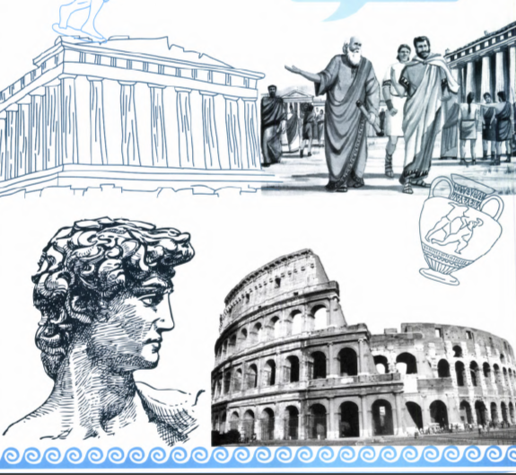
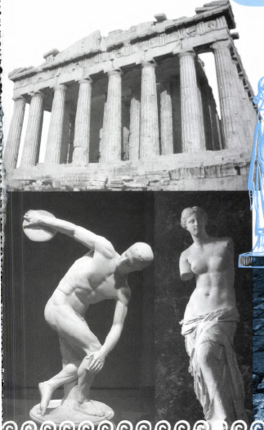
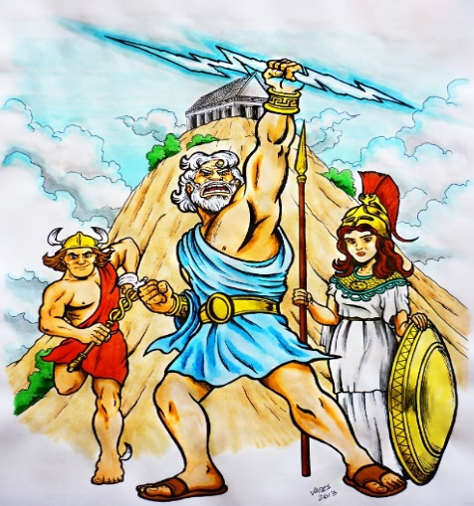
Actividad 1:
Análisis de imágenes y videos. Observa detenidamente las imágenes y los videos que se presentan a continuación y responde las siguientes preguntas que indicarán tus conocimientos previos sobre estas grandes civilizaciones
Videos grandes civilizaciones:
Civilización griega https://www.youtube.com/watch?v=6483UFRD0Jo
Civilización romana https://www.youtube.com/watch?v=ZHCPBYPy04U

- De las imágenes observadas y los videos presentados indica tres elementos griegos y tres elementos romanos que persisten hasta la actualidad en nuestra cultura occidental:
ELEMENTOS CULTURALES ROMANOS
ELEMENTOS CULTURALES GRIEGOS

El mar Mediterráneo, un espacio ecúmene

¿Qué características del mar Mediterráneo posibilitaron que distintas culturas se relacionaran e influenciaran entre sí?

Desde el origen mismo de la civilización, el mar Mediterráneo ha tenido un importante rol en la historia de la humanidad. Su condición de mar interior (rodeado de tierra), y el hecho de que en él se conecten Asia, África y Europa, lo convirtieron en un espacio ecúmene, es decir, un espacio poblado en forma permanente por distintas culturas.
Durante milenios, por este espacio han circulado millones de personas, mercaderías e ideas, siendo allí donde se desarrollaron importantes civilizaciones para la historia de la humanidad, entre ellas, la griega y la romana.

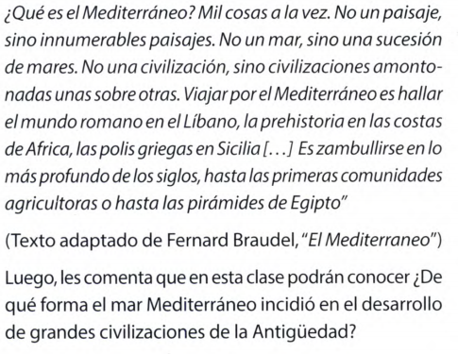
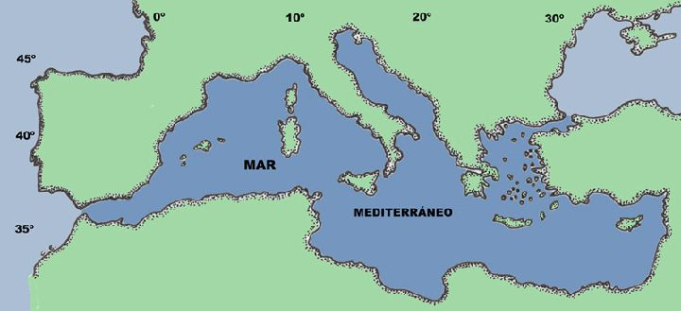

ACTIVIDAD 2. ANÁLISIS DE FUENTE ESCRITA

- Según la descripción y la fuente de Fernand Braudel plantea dos argumentos sobre la importancia del mar mediterráneo para la humanidad.

________________________________________________________________________________________________________________________________________________________________________________________________________________________________________________________________________________________________________________________
____________________________________________________________________________________________________________________________________________________________

ACTIVIDAD 3. UBICACIÓN GEOGRÁFICA.
- Con la ayuda de un atlas, tu texto de estudio o páginas de internet, identifica los siguientes topónimos en este mapa mudo del mar Mediterráneo.
Primero que todo, pinta la superficie maritima (celeste suave). 6 puntos en total

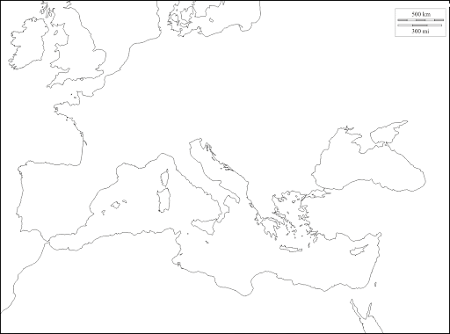
1. Africa
2. Europa
3. Asia
4. Mar Mediterráneo
5. Mar Negro
6. Océano Atlántico
5. Península Ibérica
6. Península Itálica
7. Península de los Balcanes
8. Cuidad de Roma
9. Ciudad de Atenas

Responde las siguientes preguntas de análisis de mapa
- ¿Qué ventajas de ubicación geográfica crees que tienen Roma y Grecia con respecto de otras civilizaciones?
________________________________________________________________________________________________________________________________________________
________________________________________________________________________

- Observa el mapa y responde si estás de acuerdo o no con la afirmación.
“El mar mediterráneo ha permitido el intercambio comercial y cultural entre una gran diversidad de civilizaciones”. Argumenta
________________________________________________________________________
________________________________________________________________________
_______________________________________________________________________

LA DEMOCRACIA GRIEGA Y LA REPÚBLICA ROMANA
A continuación, encontrarás una serie de fuentes escritas, que te permitirán comprender la importancia del legado de Grecia y Roma como la democracia, los códigos legales y la república.

Fuente N° 1 – Extracto del “Discurso fúnebre de Pericles”
Esta fuente es parte del discurso pronunciado por este legislador ateniense, durante la Guerra del Peloponeso, en memoria de las víctimas de la guerra y en defensa de los valores y el estilo de vida ateniense.
“… Disfrutamos de un régimen político que no imita las leyes de los vecinos; más que imitadores de otros, nosotros mismos servimos de modelo para algunos. En cuanto al nombre, puesto que la administración se ejerce a favor de la mayoría, y no de unos pocos, se lo ha llamado Democracia; respecto de las leyes, todos gozan de iguales derechos en la defensa de sus intereses particulares; cualquiera que se distinga puede acceder a los cargos públicos, pues se lo elige más por sus méritos que por su categoría social.”
Fragmento del “Discurso fúnebre de Pericles”, recogido por Tucídides en “Historia de la Guerra del Peloponeso”, finales del siglo V a. C.

- De acuerdo con esta fuente primaria ¿Qué es la “Democracia”?
_________________________________________________________________________________________________________________________________________________________________________________________________________________________________________________________________________________
- ¿Quiénes podían ser ciudadanos en la sociedad ateniense?
____________________________________________________________________________________________________________________________________________________________________________________________________________________________________________________________________________________________________________________________________________________________________________
- Luego de leer este texto ¿cuáles crees que eran los valores más destacables para los atenienses?
____________________________________________________________________________________________________________________________________________________________________________________________________________________________________________________________________________________________________________________________________________________________________________
Fuente N° 2 – Extracto de “Sobre la República” de Marco Tulio Cicerón
Aquí, Marco Tulio Cicerón se refiere a la importancia de las leyes para las sociedades humanas
“La verdadera ley es una recta razón, acorde con la naturaleza, general para todos, constante, perdurable, que impulsa con sus preceptos a cumplir el deber, y aparta del mal con sus prohibiciones (…) Tal ley no es lícito suprimirla, ni derogarla parcialmente, ni suspenderla por entero, ni podemos quedar exentos de ella por voluntad del senado o del pueblo (…)”
Referencia: fragmento adaptado de Sobre la República, de Marco Tulio Cicerón, Siglo I a.C en la traducción de la Editorial Gredos (1991)

- ¿Qué características tiene “la verdadera ley” de acuerdo al texto?
_________________________________________________________________________________________________________________________________________________________________________________________________________________________________________________________________________________
- ¿Qué ventaja tiene el que la ley sea igual para todos? ¿Crees tú que en la actualidad en Chile existe igualdad de las personas ante la ley?
_________________________________________________________________________________________________________________________________________________________________________________________________________________________________________________________________________________
_________________________________________________________________________________________________________________________________________________________________________________________________________________________________________________________________________________

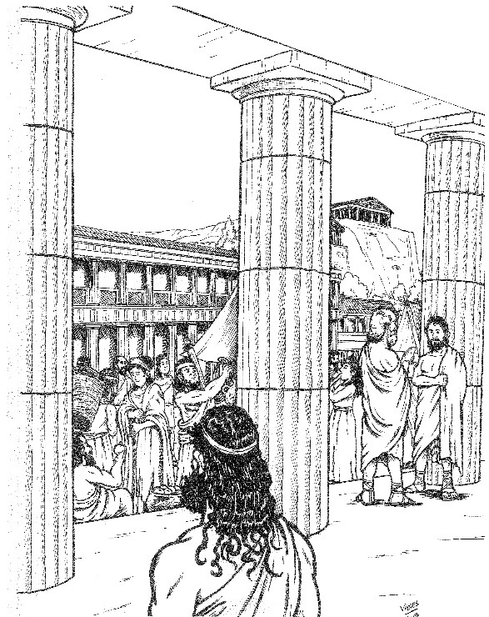
- EL PENSAMIENTO RACIONAL: LA FILOSOFÍA, LA CIENCIA Y EL DERECHO

Grecia es la cuna del pensamiento racional; fue el primer lugar donde se intentaron explicar los fenómenos más complicados mediante la razón humana. Así, en la sociedad griega, la religión no lo explicaba todo, al contrario que en las culturas orientales.
Uno de los legados más importantes de la cultura griega es la convicción de que, más allá de la creencia personal en los dioses, los seres humanos pueden ser capaces de comprender y explicar el mundo que les rodea.
Los filósofos griegos empezaron a buscar explicaciones a los interrogantes de la vida mediante el diálogo y la reflexión. Sócrates, Platón y, más tarde, Aristóteles fueron los grandes filósofos griegos.
Igualmente, algunos pensadores quisieron conocer el origen y el funcionamiento de la naturaleza. Fueron los primeros en iniciar una observación crítica de la realidad y en buscar explicaciones científicas a los fenómenos.
La gran aportación romana fue el derecho, que ejerció una gran influencia sobre toda la legislación posterior. Se distinguió entre el derecho público, que regula las relaciones entre el Estado y los ciudadanos, y el derecho privado, que ordena las relaciones entre las personas.
- ¿Qué pretendían los filósofos y los científicos griegos con sus reflexiones?
_________________________________________________________________________________________________________________________________________________________________________________________________________________________________

- Plantea un comentario personal sobre la importancia de la ciencia y el derecho para nuestra sociedad actual. ¿Qué pasaría si no existieran el día de hoy? Argumenta. ______________________________________________________________________________________________________________________________________________________________________________________________________________________________________________________________________________________________________
Éxito!

AUTOEVALUACIÓN
Es importante que identifiques el nivel de avance personal que has logrado. Para ello contesta a conciencia esta autoevaluación, marcando de 1 a 7, en donde 1 es muy en desacuerdo y 7 es completamente de acuerdo:

Indicadores | 1 | 2 | 3 | 4 | 5 | 6 | 7
1. He podido elaborar mi guía en un lugar tranquilo.
2. Considero que he logrado aprender al desarrollar la guía, cumpliendo el OA (Objetivo de Aprendizaje) planteado.
3. Creo que puedo explicar lo aprendido a algún miembro de mi familia.
4. Las preguntas/actividades me parecieron complejas.
5. Las preguntas/actividades me parecieron desafiantes.
6. Los textos me parecieron comprensibles.
7. La guía tiene una extensión adecuada.
Sugerencias. Plantea aquí lo que consideres necesario para mejorar las guías y/o el proceso de aprendizaje a distancia en general:

RÚBRICA
Pregunta/nivel de logro | Logrado 3 puntos |  | Parcialmente logrado 2 puntos | Insuficiente 1 punto | No logrado 0 punto | Puntaje parcial
Pregunta 1 Comprender | Explicita un entendimiento completo de la información del texto |  | Explicita un entendimiento de la información de manera parcializada | No entiende el contenido del texto. Plantea ideas sin relación al texto | No responde
Pregunta 2 Evaluar / argumentar | Justifica y defiende  opiniones personales o de otros, realizando juicios sobre la información, la validez de ideas o la calidad de un trabajo basándose  en evidencias o criterios |  | Justifica y defiende  opiniones personales o de otros, pero realiza juicios inconsistentes sobre la información, la validez de ideas o la calidad de un trabajo o no se basan en evidencias o criterios | Presenta un planteamiento personal frente a un tema, pero no se basa en evidencias, la validez de ideas o la calidad de un trabajo | No responde
Actividad 3 Interpretar (x2) | Otorga un significado personal completo y acorde al sentido del texto/fuente |  | Otorga un significado personal descontextualizado y/o incompleto al texto/fuente | No propone un significado personal o no considera el sentido del texto/fuente en su propuesta | No responde
Pregunta 4 Interpretar | Otorga un significado personal completo y acorde al sentido del texto/fuente |  | Otorga un significado personal descontextualizado y/o incompleto al texto/fuente | No propone un significado personal o no considera el sentido del texto/fuente en su propuesta | No responde
Pregunta 5 Evaluar / argumentar | Justifica y defiende  opiniones personales o de otros, realizando juicios sobre la información, la validez de ideas o la calidad de un trabajo basándose  en evidencias o criterios |  | Justifica y defiende  opiniones personales o de otros, pero realiza juicios inconsistentes sobre la información, la validez de ideas o la calidad de un trabajo o no se basan en evidencias o criterios | Presenta un planteamiento personal frente a un tema, pero no se basa en evidencias, la validez de ideas o la calidad de un trabajo | No responde
Pregunta 6 Comprender | Explicita un entendimiento completo de la información del texto |  | Explicita un entendimiento de la información de manera parcializada | No entiende el contenido del texto. Plantea ideas sin relación al texto | No responde
Pregunta 7 Comprender | Explicita un entendimiento completo de la información del texto |  | Explicita un entendimiento de la información de manera parcializada | No entiende el contenido del texto. Plantea ideas sin relación al texto | No responde
Pregunta 8 Interpretar | Otorga un significado personal completo y acorde al sentido del texto/fuente |  | Otorga un significado personal descontextualizado y/o incompleto al texto/fuente | No propone un significado personal o no considera el sentido del texto/fuente en su propuesta | No responde
Pregunta 9 Comprender | Explicita un entendimiento completo de la información del texto |  | Explicita un entendimiento de la información de manera parcializada | No entiende el contenido del texto. Plantea ideas sin relación al texto | No responde
Pregunta 10 Evaluar / argumentar | Justifica y defiende  opiniones personales o de otros, realizando juicios sobre la información, la validez de ideas o la calidad de un trabajo basándose  en evidencias o criterios |  | Justifica y defiende  opiniones personales o de otros, pero realiza juicios inconsistentes sobre la información, la validez de ideas o la calidad de un trabajo o no se basan en evidencias o criterios | Presenta un planteamiento personal frente a un tema, pero no se basa en evidencias, la validez de ideas o la calidad de un trabajo | No responde
Pregunta 11 Comprender | Explicita un entendimiento completo de la información del texto |  | Explicita un entendimiento de la información de manera parcializada | No entiende el contenido del texto. Plantea ideas sin relación al texto | No responde
Pregunta 12 Evaluar / argumentar | Justifica y defiende  opiniones personales o de otros, realizando juicios sobre la información, la validez de ideas o la calidad de un trabajo basándose  en evidencias o criterios |  | Justifica y defiende  opiniones personales o de otros, pero realiza juicios inconsistentes sobre la información, la validez de ideas o la calidad de un trabajo o no se basan en evidencias o criterios | Presenta un planteamiento personal frente a un tema, pero no se basa en evidencias, la validez de ideas o la calidad de un trabajo | No responde
Fecha de entrega | Envía el archivo en el plazo indicado o fuera del plazo pero con justificación. |  | Envía el archivo con un día de retraso sin justificación. | Envía el archivo con más de un día de retraso y sin justificación. | -
Autoevaluación | Realiza la autoevaluación completa. |  | Realiza la autoevaluación parcialmente. | - | No responde
Formato de entrega | Envía el archivo nominado como se señala en la guía (ana_moya_4a_historia) |  | Envía el archivo con datos incompletos. | Envía el archivo sin el nombre del estudiante. | -
Observaciones |  |  |  |  | Puntaje final

